بسم الله الرحمن الرحيم

Mmlkh

وزارة التعليم

الإدارة العامة للتعليم …

مكتب تعليم …….

ثانوية ………..

المسار العام/ الفصل الأول ١٤٤٥هـ

الــــمـــــــادة: كيمياء ٣-١

الــــصـــــف: ثالث ثانوي

الزمــــــــن ساعتان ونصف

رقم الجلوس ..............

رقم الشعبة ..........

1

30درجة

**اسم الطالب /..................................................................................................**



12

ــــــــــــــــــــــــــــــــــــــــــــــــــــــــــــــــــــــــــــــــــــــــــــــــــــــــــــــــــــــــــــــــــــــــــــــــــــــــــــــــــــــــــــــــــــــــــــــــــــ

**السؤال الأول / اجب بعلامة ( 🗸) أمام العبارة الصحيحة وعلامة ( 🞪) أمام العبارة الخاطئة لكل مما يلي:**

**أ**

**السؤال الثاني / ضع دائرة على الحرف الذي يسبق الإجابة الصحيحة لكل مما يلي**

**أ**

|  |  |  |
| --- | --- | --- |
| **1** | **لا تترسب جسيمات المخاليط الغروية لسببين الأول الحركة البراونية والقوى الكهروستاتيكية** | ( ) |
| **2** | **يمكن فصل المخلوط المعلق بالتسخين** | ( ) |
| **3** | **وحدة قياس المولارية هي Mol/L** | ( ) |
| **4** | **غالبًا مذاق الاحماض لاذع** | ( ) |
| **5** |  | ( ) |
| **6** | **الاحماض تحول تباع الشمس من الأحمر الى الأزرق** | ( ) |
| **7** | **حمض برونستد يمثل المادة المانحة لايون هيدروجين** | ( ) |
| **8** | **من مميزات بطاريات الليثيوم ان عمرها طويل** | ( ) |
| **9** | **تحدث عملية الاكسدة في الخلايا الجلفانية عند المهبط** | ( ) |
| **10** | **الملح مركب ايوني يتكون من أيون موجب من قاعدة وايون سالب من حمض** | ( ) |
| **11** | **في خلية الخارصين والكربون يكون المصعد ( الأنود ) هو الكربون** | ( ) |
| **12** | **الايون المتفرج هو الايون الذي لا يتغير اثناء التفاعل** | ( ) |

**1 – تفاعل حمض مع قاعدة لإنتاج ملح وماء يسمى عملية :**

|  |  |  |  |
| --- | --- | --- | --- |
| **تماثل** | **ب** | **تعادل** | **أ** |
| **تفكك** | **د** | **تأين** | **ج** |

**2 – احد المخاليط التالية معلق**

|  |  |  |  |
| --- | --- | --- | --- |
| **الجيلاتين** | **ب** | **الدم** | **أ** |
| **الحليب** | **د** | **الوحل** | **ج** |

**3 – تسمى عملية فقد ذرة الحديد Fe للإلكترونات**

|  |  |  |  |
| --- | --- | --- | --- |
| **اختزال** | **ب** | **اكسدة** | **أ** |
| **تكوين** | **د** | **تعادل** | **ج** |

**4 – المحلول المائي الذي فيه PH>7**

|  |  |  |  |
| --- | --- | --- | --- |
| **قاعدي** | **ب** | **حامضي** | **أ** |
| **ليس مما سبق** | **د** | **متعادل** | **ج** |

**5 – الحليب …**

|  |  |  |  |
| --- | --- | --- | --- |
| **مخلوط معلق** | **ب** | **مخلوط غروي** | **أ** |
| **محلول** | **د** | **مخلوط متجانس** | **ج** |

**6 – البطارية الجافة التي تحتوي على عمود من الكربون فيما يلي هي :**

|  |  |  |  |
| --- | --- | --- | --- |
| **بطارية الخارصين والكربون** | **ب** | **البطاريات القلوية** | **أ** |
| **بطارية المركم الرصاصي** | **د** | **بطارية أكسيد الفضة** | **ج** |

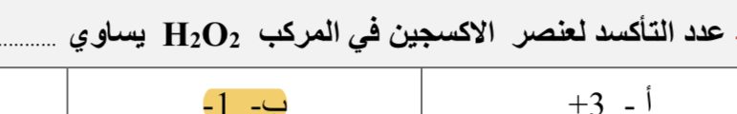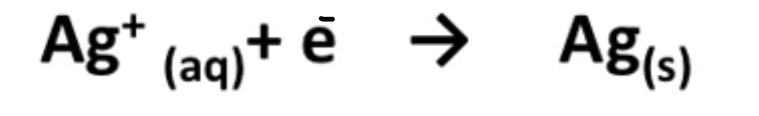**7 – التغير الكيميائي التالي يعتبر عملية :**

2

18

|  |  |  |  |
| --- | --- | --- | --- |
| **اختزال** | **ب** | **اكسدة** | **أ** |
| **عامل مؤكسد** | **د** | **تكوين** | **ج** |

**8 –:**

|  |  |  |  |
| --- | --- | --- | --- |
| **-1** | **ب** | **+3** | **أ** |
| **-7** | **د** | **+5** | **ج** |

**9 – النسبة المؤية بدلالة الحجم لكحول الإيثانول في محلول يحتوي على 35 ml من كحول الايثانول مذاب في 155ml في الماء تساوي :**

|  |  |  |  |
| --- | --- | --- | --- |
| **17.66%** | **ب** | **14%** | **أ** |
| **11%** | **د** | **18.42%** | **ج** |

**10– يرمز لثابت تأين القاعدة بالرمز :**

|  |  |  |  |
| --- | --- | --- | --- |
| **K𝑏** | **ب** | **K𝑎** | **أ** |
| **Kd** | **د** | Kc | **ج** |

**11 – النقطة التي يتغير لون الكاشف عندها :**

|  |  |  |  |
| --- | --- | --- | --- |
| **نقطة التكافؤ** | **ب** | **نقطة النهاية** | **أ** |
| **الكواشف** | **د** | **المعايرة** | **ج** |

**12 – عدد التأكسد للذرة الغير متحدة :**

|  |  |  |  |
| --- | --- | --- | --- |
| **0** | **ب** | **+2** | **أ** |
| **-1** | **د** | **+3** | **ج** |

**13– عند إذابة 10 جرام من السكر في 100 جرام ماء فإن السكر يعتبر :**

|  |  |  |  |
| --- | --- | --- | --- |
| **مذاب** | **ب** | **مذيب** | **أ** |
| **جسيمات منتشرة** | **د** | **وسط انتشار** | **ج** |

**14 – تفاعل الأملاح مع الماء يدعى :**

|  |  |  |  |
| --- | --- | --- | --- |
| **تعادل** | **ب** | **تميه** | **أ** |
| **إختزال** | **د** | **تصبن** | **ج** |

**15 – أي العناصر تمثل اقوى عامل مؤكسد ؟**

|  |  |  |  |
| --- | --- | --- | --- |
| **الفلور** | **ب** | **الكلور** | **أ** |
| **النيتروجين** | **د** | **الأكسجين** | **ج** |

**16 – الوقود المستخدم في خلايا الوقود الجلفانية هو :**

|  |  |  |  |
| --- | --- | --- | --- |
| N2 | **ب** | H2 | **أ** |
| Cl2 | **د** | N2 | **ج** |

**17 – إذا ذاب 0,55 g من غاز ما في 1L من الماء عند ضغط 20kpa فما كمية الغاز نفسه التي تذوب عند ضغط 110kpa ؟**

|  |  |  |  |
| --- | --- | --- | --- |
| **3L** | **ب** | **3g/L** | **أ** |
| **4L** | **د** | **4g/L** | **ج** |

**18 – أي العناصر عدد تاكسدها موجب ؟**

|  |  |  |  |
| --- | --- | --- | --- |
| **الفلزات** | **ب** | **الهالوجينات** | **أ** |
| **اللافلزات** | **د** | **الغازات النبيلة** | **ج** |

**ألهمكم الله الصواب وسدد خطاكم انتهت الأسئلة**

**..........................................**